Определение кинематического угла заточки лезвия при прорезании средней жилки табачного листа

Букаткин Р.Н.

ГНУ Всероссийский научно-исследовательский институт табака, махорки и табачных изделий, г. Краснодар

Изменение кинематического угла заточки лезвия при прорезании средней жилки листьев табака рабочим органом для прорезания.

В процессе наклонного резания и резания со скольжением угол заточки в направлении резания меняет свое значение – уменьшается в зависимости от угла скольжения (рис. 1), т.е., переходя от представления о статической геометрии лезвия к представлению о его кинематической геометрии, мы встречаемся с явлением трансформации угла заточки [2].
Рассмотрим технологический процесс прорезания средней жилки табачного листа (рис. 1). Он осуществляется путем подачи табачного листа со скоростью (скорость подачи) к рабочему органу для прорезания его средней жилки толщиной . Рабочий орган представляет собой барабан с насаженными на него дисковыми ножами, заточенными с одной стороны под определенным углом .

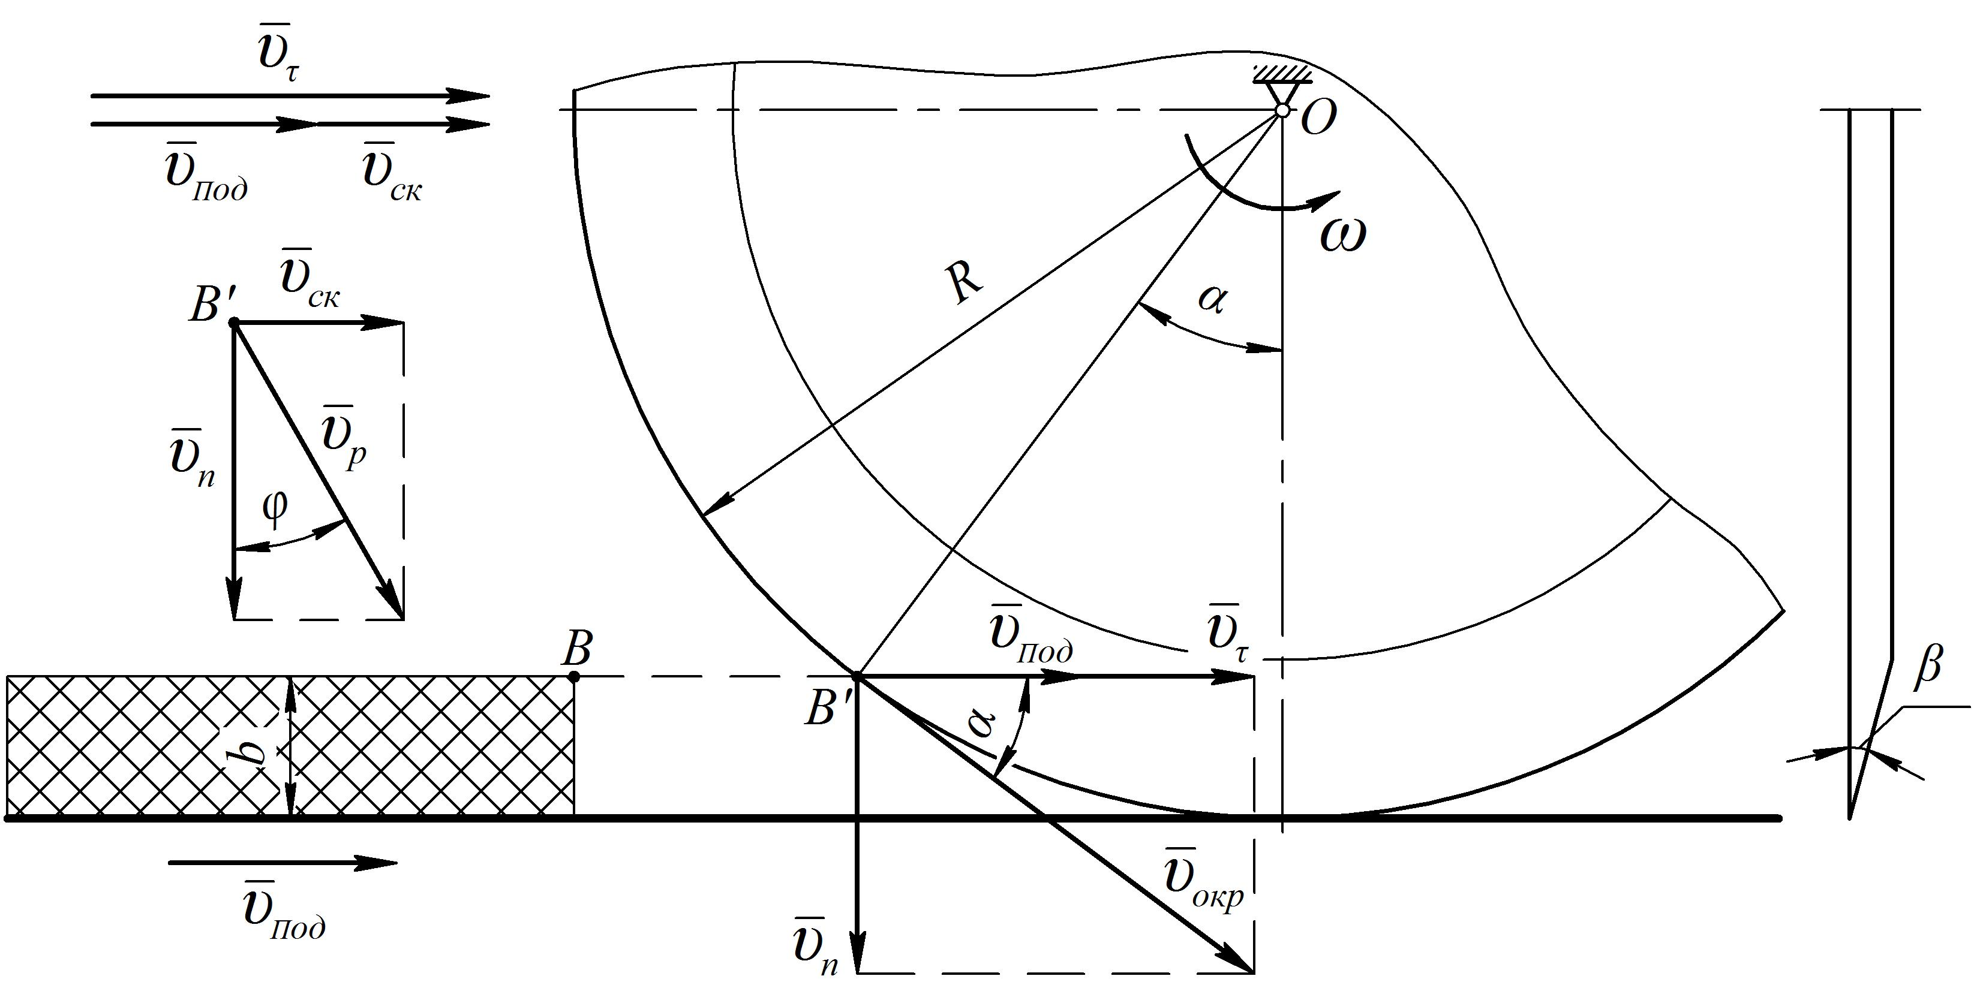
Рис. 1. Схема технологического процесса прорезания средней жилки
табачного листа дисковым ножом

Рабочий орган вращается с постоянной угловой скоростью . Обозначим скорость точки ножа на расстоянии от оси вращения – (окружная скорость) и разложим ее на две составляющие: нормальную и тангенциальную . Перемещение точки в направлении производит рубящее резание, а в направлении – резание средней жилки со скольжением.
Если систему отсчета связать с движущимся со скоростью транспортером, то скорость резания перемещающегося по нему материала (средней жилки табачного листа), определится по формуле:
,
где – скорость относительного проскальзывания дискового ножа по материалу:
; ,
т.е. – условие скольжения лезвия дискового ножа прорезателя о материал; если , то будет происходить только рубящее резание со скоростью ; если , тогда дисковый нож будет тормозить перемещающийся по транспортеру материал.
Дальнейшие теоретические рассуждения будем производить исходя из условия скольжения, т.е. когда .
. (1)
Косинус и синус угла определим из прямоугольного треугольника (см. рис. 2):
; . (2)
Подставив выражения (2) в формулу (1) получим
, (3)
или, заменив ,
. (4)
Коэффициент скольжения определится отношением
или , (5)
или, заменив ,
. (6)
При перемещении материала вдоль прямой – (рис. 2) окружная скорость меняет свое значение в зависимости от расстояния от оси вращения до рассматриваемой точки перемещающегося материала. Прорезание материала вдоль прямой – осуществляется на длине .
Разобьем на частей одинаковой длины :
; ,
тогда , (7)
т.е. при перемещении материала на вдоль прямой – расстояние будет соответственно равно :
.
Тогда выражения (2) примут вид:
; . (8)

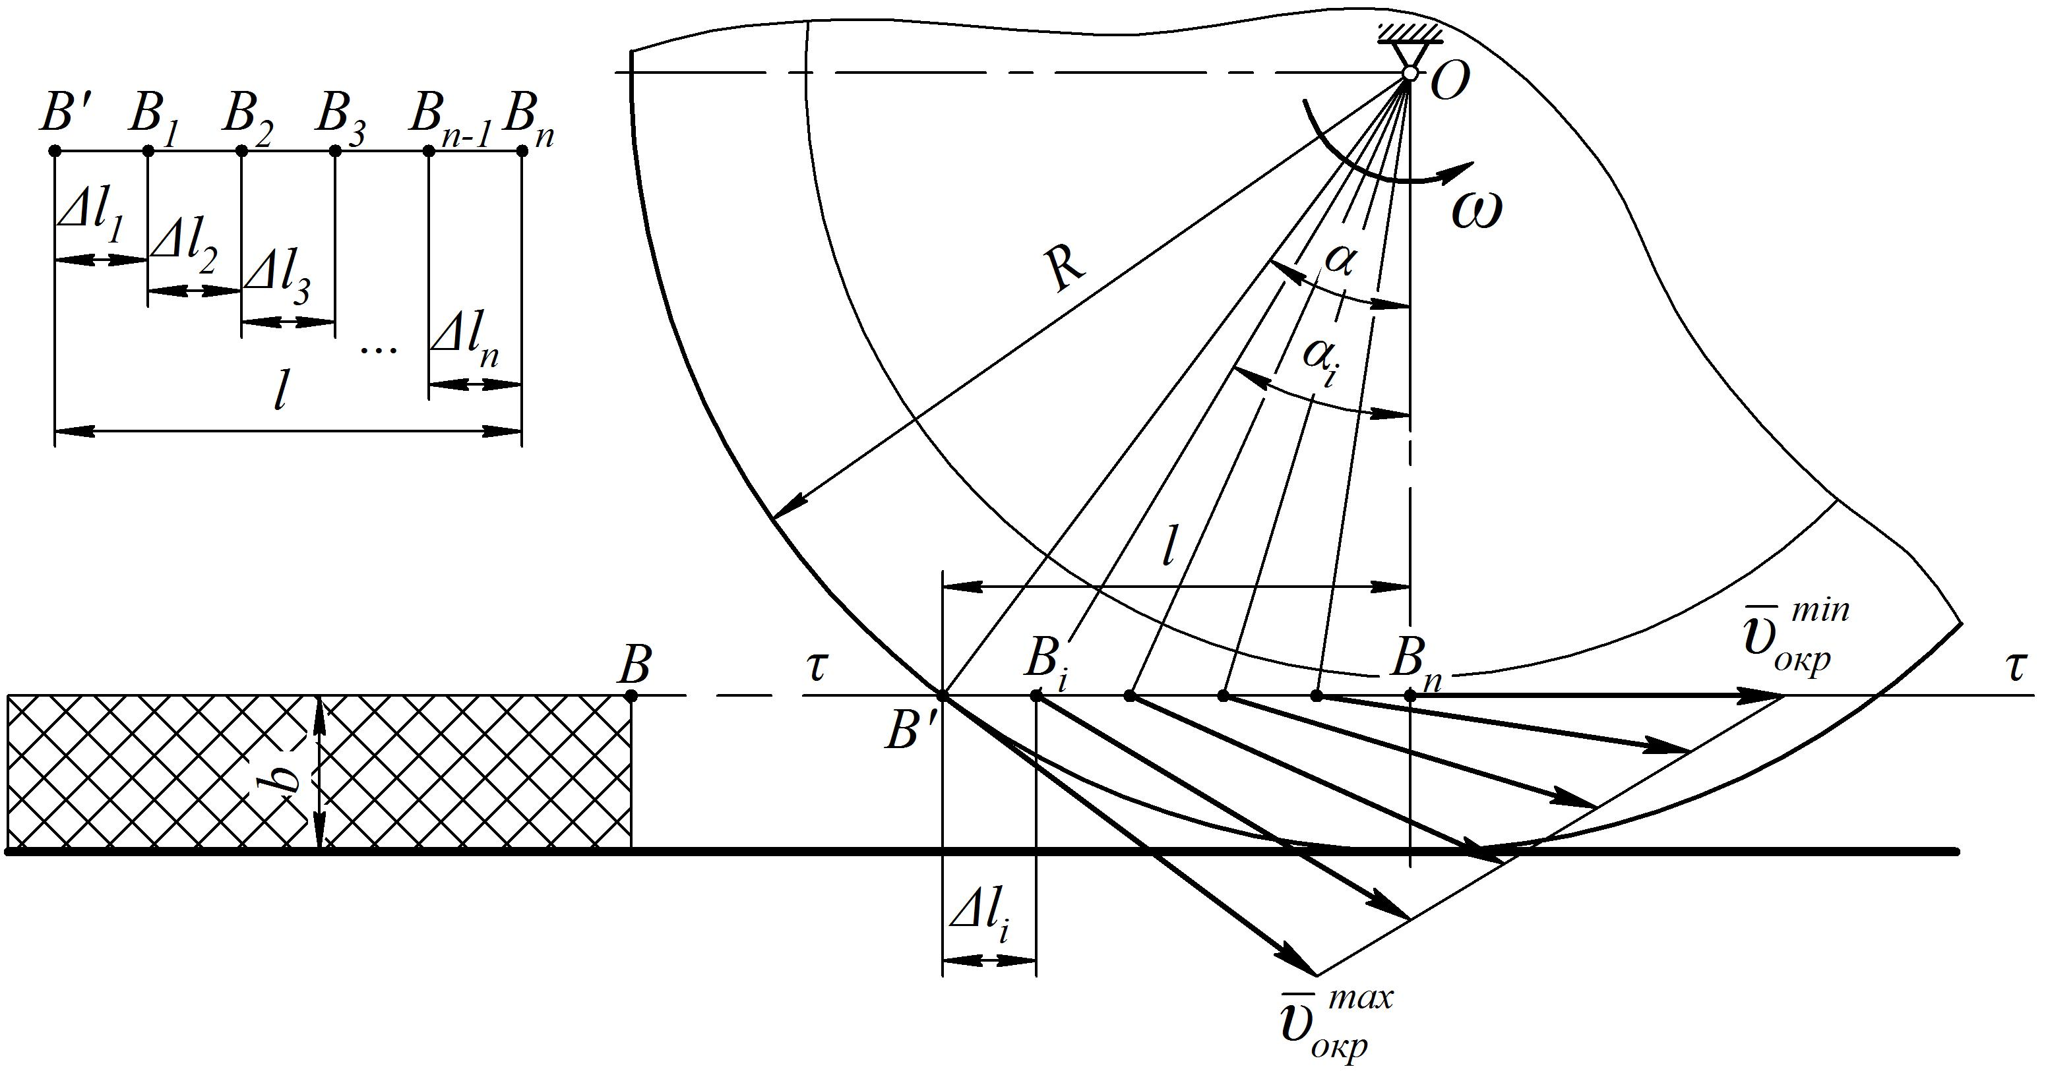
Рис. 2. Картина окружных скоростей в пределах угла

Составляющие формулы (5) и с учетом (7) и (8) будут соответственно равны
; . (9)
Следовательно, подставив в формулу (5) выражения (9), получим уравнение для определения коэффициента скольжения при перемещении материала на некоторую длину со скоростью и вращении барабана с дисковыми ножами с угловой скоростью :
или , (10)
где .
Согласно [3] кинематический угол заточки определяется:
. (11)
Формула (11) с учетом (10) примет вид:
. (12)
Скорость резания при перемещении материала на будет равна
, (13)
или . (14)
Если в формуле (11) коэффициент скольжения заменить отношением скоростей и , то угол определится выражением
. (15)
На основании вышеизложенных теоретических рассуждений проведено графо-аналитическое исследование уравнения (15) – изменение кинематического угла заточки лезвия при перемещении материала с постоянной скоростью подачи относительно дискового ножа рабочего органа для прорезания средней жилки с различной окружной скоростью (рис. 3).
При построении кривых длину разбиваем на 5 частей () и определяем углы в точках и (при ).

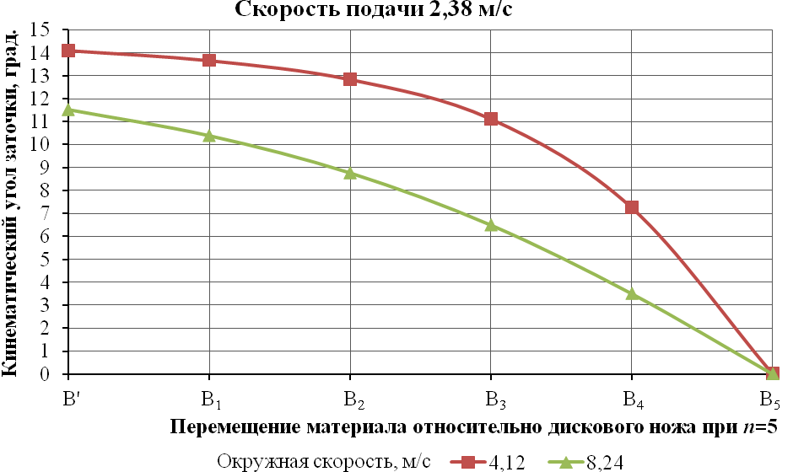
Рис. 3. Графики влияния окружной скорости на изменение
кинематического угла заточки лезвия при перемещении материала
относительно вращающегося дискового ножа

Установлено следующее: в начальный момент (в момент касания материала с лезвием дискового ножа в точке ) кинематический угол заточки при окружной скорости 8,24 м/с меньше, чем при 4,12 м/с в 1,22 раза; в процессе перемещения материала относительного дискового ножа кинематический угол заточки уменьшается; в конце длины (в точке , при ) происходит только скольжение дискового ножа о материал вне зависимости от величины окружной скорости ().

Список литературы:
- Виневский, Е.И. Технологический процесс и рабочие органы для снижения энергоемкости послеуборочной обработки табака / Е.И. Виневский, К.Г. Громов // Научное обеспечение производства и промышленной переработки табака: сб. науч. тр. /ГНУ ВНИИТТИ. – Краснодар, 2004. – Вып. 176. – С. 130–134.
- Резник, Н.Е. Теория резания лезвием и основы расчета режущих аппаратов / Н.Е. Резник. – М.: Машиностроение, 1975. - С. 148–159.

